RENE DANESI : 55 ANNEES DE VIE PUBLIQUE

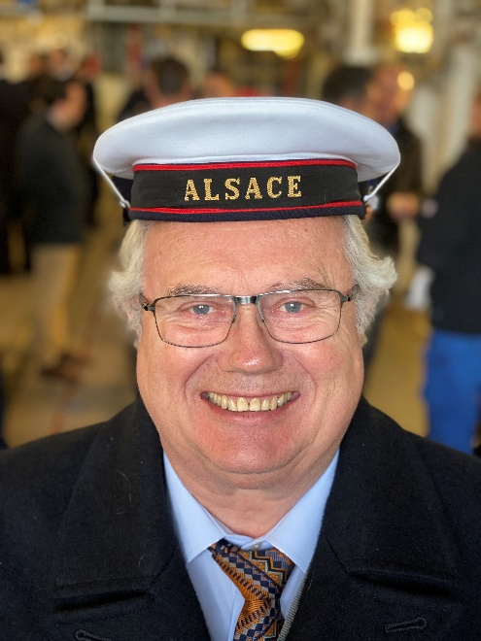

TAGSDORF
Adjoint unique de 1971 à 1974
Maire de 1974 à 2017
Conseiller municipal de 2017 à mars 2026

VALLEE de HUNDSBACH
Président fondateur du SIVOM, du District, de la Communauté des 12 communes de la Vallée de 1972 à 2014.

SUNDGAU
Président fondateur en 2009 du Syndicat Mixte pour le Sundgau (SMS) devenu Pôle d’Equilibre Territorial Rural (PETR) en 2014

HAUT-RHIN
Président de l’Association des Maires du Haut-Rhin de 1995 à 2017
Président fondateur du Syndicat d’électricité et de gaz du Rhin de 1997 à 2017

ALSACE
Conseiller régional d’Alsace de 1982 à 1989
Vice-président du Conseil Régional d’Alsace de 1989 à 2014 (en charge de l’aide aux entreprises)

SENAT

Sénateur de 2014 à 2020. Membre de la Commission des affaires étrangères et de la Défense nationale.

- Chevalier des Palmes Académiques en 1995
- Chevalier du Mérite Agricole (au titre du développement rural) en 1995
- Chevalier de la Légion d’Honneur en 2011

Médaille de la Reconnaissance Diocésaine (en 1993)

Trophée de l’Engagement pour 55 années de vie publique (le 6/02/2026)

